关于举办双11狂欢party的通知

- 活动主题：
双11不落单，一起来狂欢
- 活动目的
2013级新生刚回所不久，新生与新生之间，新生与老生之间，联培、课题和统招生之间，以及学生与员工、老师之间，需要更多的交流与互动。在这个特别的节日，研究生会举办该活动，为此创造契机，让大家更真诚的交友，同时也能丰富工研院文化，弘扬创新意识。
- 活动时间
2014年11月11日晚上7:30-9:00
- 活动地点
E3报告厅
- 活动对象
全所教职工及学生
- 活动内容
参与活动的人员于进场前领取号码牌，号码牌花色和数字相同的即为一对。
活动主要分为游戏环节和舞蹈教学环节，共设3轮游戏和2轮教舞，其中舞蹈教学环节邀请了专业的老师教大家简单的交谊舞舞步。
活动在轻松愉快的氛围下进行，现场备有水果、零食和饮品供大家休闲。
- 报名方式
- 11月7日晚10点前发送“事业部+姓名+联系电话”至 邮箱：changhao@nimte.ac.cn
或 手机：15039852556
或 微博公众账号
“扫我，扫我”
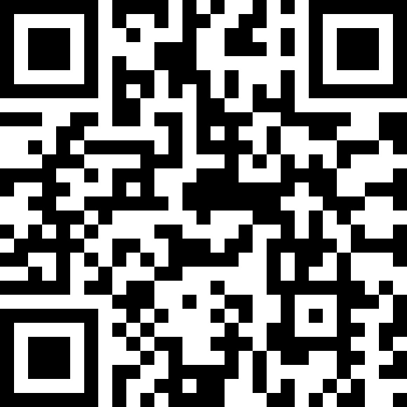
- 现场报名
- 奖品设置
提前报名参与活动者均可获精美礼品一份；
每轮游戏获胜者可获得丰厚奖品，共设单价60元的奖品6份。

中科院宁波材料所研究生会 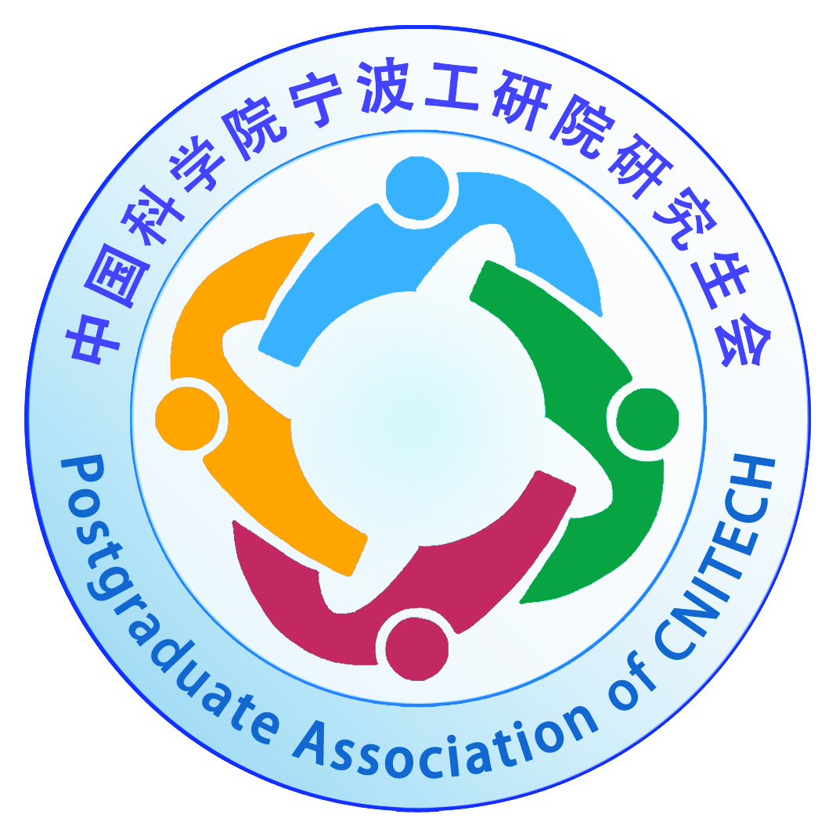
2014年11月5日

